# 计算机视觉实践-练习1实验报告

122106222837 张潇

目录

计算机视觉实践-练习1实验报告 1

一、 实验目的 1

二、 实验原理 1

三、 实验步骤 3

四、 数据集 5

五、 代码程序 6

六、 实验结果 8

七、 实验分析与总结 10

1. 实验目的

* 理解尺度变化不变特征SIFT和特征点匹配算法。
* 采集若干幅局部图像，自行设计拼接算法。
* 使用Python实现图像拼接与融合。

1. 实验原理

**SIFT算法**

SIFT，即尺度不变特征变换（Scale-invariant feature transform，SIFT），是用于[图像处理](https://baike.baidu.com/item/%E5%9B%BE%E5%83%8F%E5%A4%84%E7%90%86/294902)领域的一种描述。这种描述具有尺度不变性，可在图像中检测出关键点，是一种局部特征描述子。其特点如下：

* SIFT特征是图像的局部特征，其对旋转、尺度缩放、亮度变化保持不变性，对视角变化、仿射变换、噪声也保持一定程度的稳定性；
* 区分性（Distinctiveness）好，信息量丰富，适用于在海量特征数据库中进行快速、准确的匹配；
* 多量性，即使少数的几个物体也可以产生大量的SIFT特征向量；
* 高速性，经优化的SIFT匹配算法甚至可以达到实时的要求；
* 可扩展性，可以很方便的与其他形式的特征向量进行联合。

**特征匹配算法**

为了进一步筛选匹配点，使用比较最近邻距离与次近邻距离的SIFT匹配方式：取一幅图像中的一个SIFT关键点的描述符，并找出其与另一幅图像中欧式距离最近的前两个关键点，在这两个关键点中，如果最近邻的距离除以次近邻的距离得到的比率ratio少于某个阈值T，则接受这一对匹配点。通过调整ratio可以调整最终获得的匹配个数，匹配个数不能太少，否则无法估计空间变换；也不能太多，否则会包含很多错误匹配。本次方法中ratio=0.76。

**RANSAC算法**

随机抽样一致算法（RANdom SAmple Consensus,RANSAC）,采用迭代的方式从一组包含离群的被观测数据中估算出数学模型的参数。RANSAC算法假设数据中包含正确数据和异常数据（或称为噪声）。正确数据记为内点（inliers），异常数据记为外点（outliers）。同时RANSAC也假设，给定一组正确的数据，存在可以计算出符合这些数据的模型参数的方法。该算法核心思想就是随机性和假设性，随机性是根据正确数据出现概率去随机选取抽样数据，根据大数定律，随机性模拟可以近似得到正确结果。假设性是假设选取出的抽样数据都是正确数据，然后用这些正确数据通过问题满足的模型，去计算其他点，然后对这次结果进行评分。

1. 实验步骤

大体上可分为以下几个步骤：

1. 从输入的两张图片里检测关键点、提取局部不变特征。(sift)。
2. 匹配的两幅图像之间的特征(k近邻方法，k=2)。
3. 使用RANSAC算法利用匹配特征向量估计单应性矩阵。
4. 利用第3步得到的单映矩阵应用扭曲变换。
5. 除去缝合图像中的缝合痕迹以及多余的黑边并输出结果。

其中特征检测的基本步骤为：

**1. 尺度空间极值检测：**

搜索所有尺度上的图像位置。通过高斯微分函数来识别潜在的对于尺度和旋转不变的兴趣点。

**2. 关键点定位**

在每个候选的位置上，通过一个拟合精细的模型来确定位置和尺度。关键点的选择依据于它们的稳定程度。

**3. 方向确定**

基于图像局部的梯度方向，分配给每个关键点位置一个或多个方向。所有后面的对图像数据的操作都相对于关键点的方向、尺度和位置进行变换，从而提供对于这些变换的不变性。

**4. 关键点描述**

在每个关键点周围的邻域内，在选定的尺度上测量图像局部的梯度。这些梯度被变换成一种表示，这种表示允许比较大的局部形状的变形和光照变化。

**SIFT特征匹配阶段：**

第一阶段：SIFT特征的生成，即从多幅图像中提取对尺度缩放、旋转、亮度变化无关的特征向量。

第二阶段：SIFT特征向量的匹配。

SIFT特征的生成一般包括以下几个步骤：

1. 构建[尺度空间](https://baike.baidu.com/item/%E5%B0%BA%E5%BA%A6%E7%A9%BA%E9%97%B4)，检测极值点，获得尺度不变性。

2. 特征点过滤并进行精确定位。

3. 为特征点分配方向值。

4. 生成特征描述子。

当两幅图像的SIFT特征向量生成以后，下一步就可以采用关键点特征向量的[欧式距离](https://baike.baidu.com/item/%E6%AC%A7%E5%BC%8F%E8%B7%9D%E7%A6%BB)来作为两幅图像中关键点的相似性判定度量。取图1的某个关键点的描述符，通过遍历找到图像2中的距离最近的两个关键点。在这两个关键点中，如果最近距离除以次近距离小于某个阈值，则判定为一对匹配点。

图像缝合痕迹的消除：

此时假定前面的步骤中已经将两幅图像正确配准，那么缝合痕迹大多由亮度变化产生。调节亮度的方法很多，比如直方图匹配，然而这种方法计算量较大。此处提出一种较为简单的方法，即在两图的重合区域的每一个像素直接取像素值较大的像素。

思考：直接取最亮的像素，是否会产生伪影？如果产生伪影，说明配准步骤出了问题，与这种融合方法关系不大。这种方法的好处是可以直接忽略多余的黑色边框（因为黑色永远不会被选取），同时简化操作，提升效率。

1. 数据集

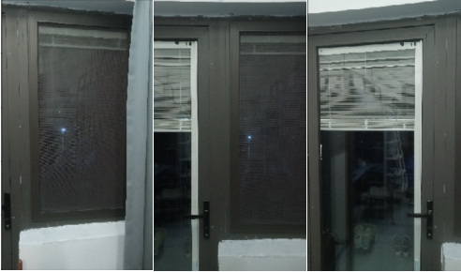这里的测试图片为自己拍摄的一组图片。如下三幅图所示：

1. 代码程序

对三幅图像读取并预处理：

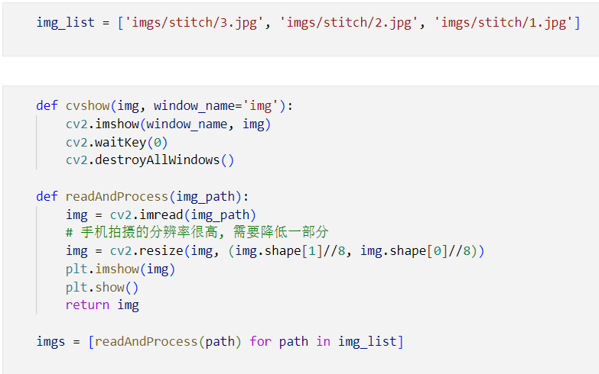

灰度化并提取SIFT特征：

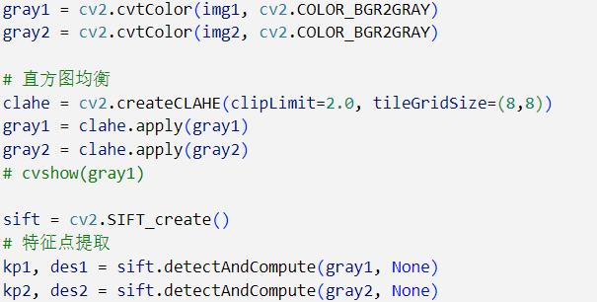

将提取的特征进行匹配部分如下：

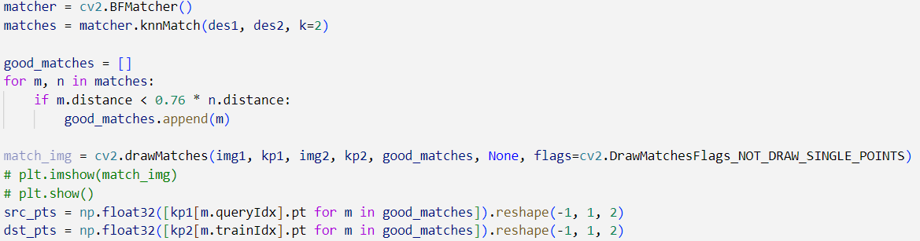

对图像进行仿射变换：

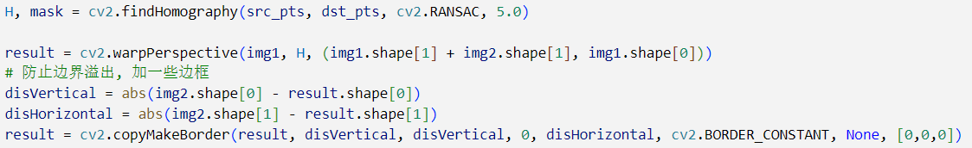

除去拼接后的图像的拼接痕迹：

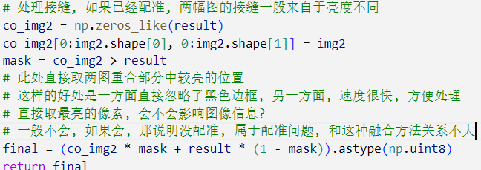

程序的主循环：

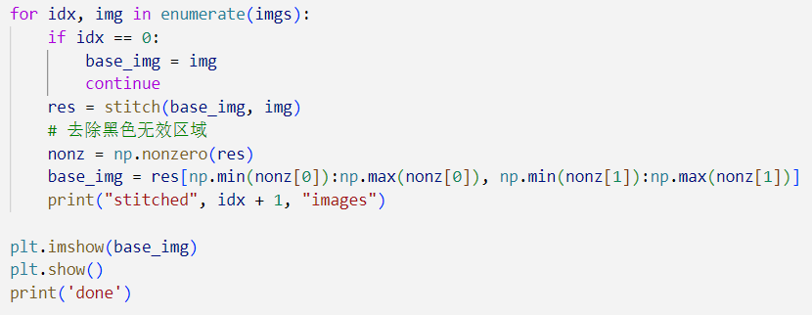

1. 实验结果

待拼接的测试图片如下所示：

提取并匹配特征后输出结果如下：

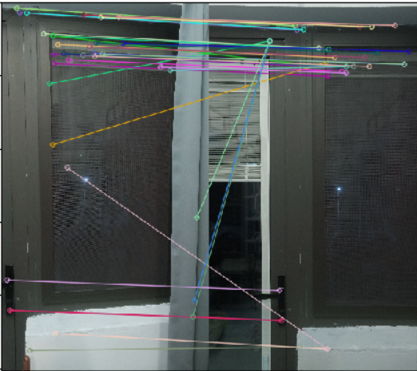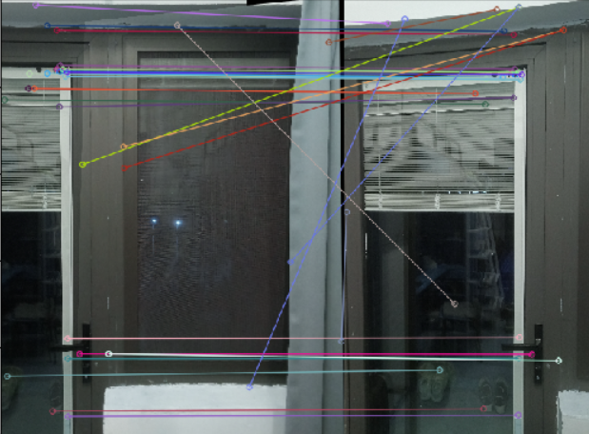

拼接后的输出图像如下：

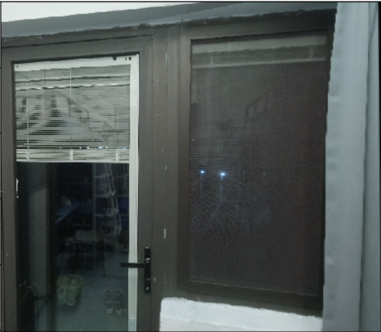

1. 实验分析与总结

本次实验使用了SIFT和KNN匹配方法提取特征点并进行了匹配，随后使用提取的匹配点估计了单应性矩阵，并进一步对图像使用仿射变换。最后消除拼接边界并融合。

本实验使用了三幅图像，同样适用于三幅及以上的图像，首先拼接两幅图像，并使用这个拼接结果与下一幅图像进行拼接，循环直到所有图像都被拼接。